架构文档
一、文档简介
（1）目的
从系统总体需求出发，说明系统准备具备的技术特点；
从系统的不同干系人出发，说明系统具备的技术能解决什么问题。
（2）范围
一键警报功能、短信求助功能。
适用于会发生不安全事件的弱势群体等。
（3）参考资料
http://en.wikipedia.org/wiki/Software_architecture
http://en.wikipedia.org/wiki/Software_documentation#Architecture.2FDesign_documentation
（4）设计方案
最开始在警报模块，使用的是闪光灯。考虑到实用性及安全性，最后选择了“一键警报”；
最开始在求助模块，使用的是朋友圈定位和发送信息。考虑到实现的困难程度，最后选择了“短信求助”。

二、软件架构的目标和约束
（1）软件需求
小孩失踪、女性被害等安全事故频繁发生，人们的安全得不到有效保证。希望当有危险发生的时候，可以警示坏人，并引起路人的注意。在自救的同时，可以通过短信向外界请求援助。
（2）用户目标
增加弱势群体获救的机会，尽可能保证其人身安全。
（3）约束条件
硬件限制：服务器类型、终端类型、网络环境；
技术限制：技术架构、数据库。

三、系统架构
（1）逻辑架构
基于产品组件化设计，以树结构的形式层层划分。
（2）物理架构
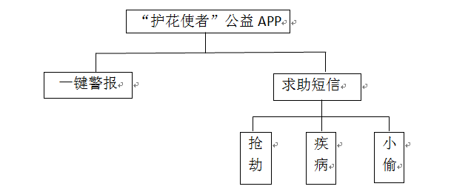
（3）系统功能设计
系统分为两大功能：
一是“一键警报”功能，点击“警报”按钮，将发出警报声；
二是“短信求助”功能，可在编辑短信内容、添加联系人后发送求助信息。

四、系统规模与性能
系统规模较小，仅有两个功能：一键报警和短信求助；
性能较好。虽然仅实现基本功能，但因为没有定位等略复杂的功能，所以性能较好。

五、其他考虑
（1）功能性考虑：因为技术的限制，没有定位等复杂电脑的功能，导致求助的信息有待进一步完善；
（2）便捷性考虑：没有将联系人设置成默认，增加了操作的时间；也没有合并界面，使功能不够一体化，不利于便捷操作。

